..:.t,
,
::::::-~. Q ~ IIARzii~\~il·
BiftIlferJu:l:f!ada fie P6Iida'i:;o al Antofagasta
stRNAC
pitt. G I Qt', A L. 'A.N'T8F AGAST A
SR. ~DUAQx:l OSoRJo QV[MI>t\ (S6~flC)' LSJf.. ArLGOMfDo 269
ftr- 'A,
P;L- NO 2-~5·~t/~- SM.'
Antofagasta, tres de marzo de dos mil diecisiete.
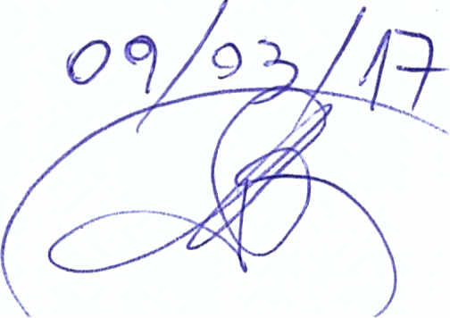
VISTOS:
1.- Que, a fojas once y siguientes, comparece don GONZALO ANTQ. 0 JIl\1EI>JEZ'BRIONES, chileno, cedula de identidad N° 17.027.858-5, domiciliado en calle Washington N° 2429, Antofagasta, qUlen deduce denuncia infraccional en contra del proveedor "CAT ADMINISTRADORA DE TARJETAS S.A" y/o "CENCOSUD S.A", representado legalmente para estos efectos par el 0 la administradora del local 0 jefe de oficina, don EDUARDO VERDUGO, cuya profesi6n u oficio ignora, ambos con domicilio en Avenida Balmaceda N° 2355, Mall Plaza, Antofagasta, par haber vulnerado las normas de la Ley N° 19.496, especificamente los articulos 3 ° letras d) y e), 12 y 23. Senala que el 3 de julio de 2016 se encontraba en la ciudad de Antofagasta, y 10 contact6 una persona denominada Victor que deseaba comprar un carro de dulce;; que el tenia ala venta a traves del portal wwwyapo.cl, cuyo valor era de $350.000.-. Esa persona Ie indic6 que era de Calama y que tenia un primo que retiraria e1 carro en el domicilio del denunciante, para 10 cual necesitaba los datos de Ia cuenta corriente para realizar el dep6sito los que Ie proporcion6 sin inconvenientes ya que es la forma normal de hacer transferencias bancarias, y esta persona paralelamente Ie indicaba que estaba celebrando una compraventa de una motocicleta con otro vendedor. Senala que el dia 4 de julio de 2016, luego de realizar una multiplicidad de negociaciones, este tercero Ie comunica que se habia confundido y Ie habia transferido todo el dinero de la compra del carro y la moto a su cuenta carriente par un total de $1.900.000.- 10 que se reflej6 en su estado de cuenta, ella debido a que esta persona en forma paralela se encontraba vulnerando los protocolos de seguridad telef6nica para la obtenci6n de un avance en efectivo telef6nico a nombre del actor por la suma de $1.900.000.-, y ademas cambi6 los datos personales del denunciante tales como su correo electr6nico, cambio de su numero telef6nico de contacto, quedando el denunciante sin posibilidad de ser notificado de los movimientos que este tercero estaba realizando. Ademas, ese mismo dia esta persona Ie pide que para facilitar la devoluci6n del dinero err6neamente depositado en la cuenta corriente se la transfiera a la persona que Ie vendi6 la motocicleta, y que se quede con el dinero para pagar el carro ascendente a $350.000.-, por 10 que realiz6 una serie de movimientos bancarios entre las cuentas bancarias de su mujer y la de el para depositar $1.550.000.- a la cuenta que el tercero Ie indic6. Expresa que el dia 5 de julio volvi6 a llamarlo este senor "Victor" para decirle que habia tenido un supuesto problema familiar y que no podria comprar el carro, solicitandole la devoluci6n del dinero que habia pagado par la venta del carro, a 10 que accedi6 ya que el carro nunca habia sido retirado de su poder, y Ie deposit6 el dinero en una cuenta RUT de su supuesta senora en dos dep6sitos, descontando $2.000.- por los costos operacionales de
,"
-,'
estos movimientos. Senala que el 20 de julio se percata de 10 acontecido a traves de su estado de cuenta de CENCOSUD, por 10 que procedi6 a realizar inmediatamente la denuncia en la PDI de Iquique, donde se encontraba por motivos de trabajo, y el dia 29 de septiembre de 2016 se reuni6 con don Eduardo Verdugo, gerente de tarjetas de Paris Antofagasta, evidenciandose de los antecedentes revisados las irregularidades cometidas por la empresa en la forma que indica. Agrega que el 17 de octubre efectu6 el pago de las primeras dos cuotas del avance en efectivo por la suma de $240.618.-, a objeto de evitar que se Ie enviara al boletin comercial y conservar su buen comportamiento financiero, y en merito a 10 anteriormente expuesto solicita que se ponga termino a la deuda generada por el avance en efectivo solicitado por un tercero extrano, quien pudo vulnerar facilmente las medidas de seguridad e informaticas de la empresa por un monte de $l.900.000.-, y su eliminaci6n de todos los registros asociados a esta deuda en el boletin comercial. El denunciante conduye que estos hechos a su entender constituyen infracci6n a los articulos 3° letras d) y e), 12 y 23 de la Ley N° 19.496 antes mencionados, los que transcribe, por 10 que solicita que en definitiva se condene al denunciado como responsable de las infracciones senaladas en este libelo al maximo de las multas establecidas en la ley N° 19.496, con costas. En el primer otrosi de su presentaci6n el compareciente interpone demand a civil de indernnizaci6n de perjuicios en contra del proveedor "CAT ADMINISTRADORA DE TARJETAS S.A." y/o "CENCOSUD", representado legal mente por don EDUARDO VERDUGO, ya individualizados, y en merito a los hechos antes expuestos y disposiciones que cita, solicita se condene al demandado a pagar a esa parte las sumas de $50.000.- por asesoramiento de abogado particular, $262.378.- por contrataci6n de abogado, $30.000.- por gastos de combustible, $20.000.- por llamados telef6nicos, la eliminaci6n total del monte correspondiente al prestamo no solicitado por $l.900.000.-, y la devoluci6n integra y total de todas aquellas cuotas que ha pagado del supuesto avance en efectivo, hasta el dia en que esta sentencia se encuentre flfme y ejecutoriada, 10 que hace una sum a total demandada de $2.262.378.- por concepto de dane material, y la suma de $2.000.000.- por concepto de dane moral, que corresponde a todas las molestias y sufrimientos fisicos y/o psiquicos que Ie ha ocasionado la conducta del proveedor denunciado, amen de su atenci6n descortes e indiferente en resolver conforme a la ley la situaci6n expuesta en esta causa, por las infructuosas diligencias y tiempo invertido en la busqueda del respeto de los derechos que como consumidor Ie asisten, sumas que pide sean pagadas con el reajuste e interes que senala, todo ello con costas del juicio.
2.- Que, a fojas treinta y siguientes, comparece don MARCELO MIRANDA CORTES, abogado, Director Regional del SERNAC Antofagasta, quien en la representaci6n que inviste se hace parte en esta causa.
3.- Que, a fojas treinta y cinco, rola escrito del denunciante que senala que el representante del proveedor denunciado y demandado es don ANDRES GALDAMES, para los efectos de su notificaci6n legal.
4.- Que, a fojas sesenta y seis y siguientes, rola comparendo de prueba con la asistencia del denunciante y demandante civil, don Gonzalo Antonio Jimenez Briones, del apoderado del
\
",,',
'.'
SERNAC, abogado don Eduardo Osorio Quezada, y del apoderado del proveedor denunciado y demandado civil, abogado don Osman Donoso Diaz, todos ya individualizados en autos. El denunciante y demandante civil ratifica la denuncia infraccional y demanda civil de fojas 11 y siguientes de autos, solicitando sean estas acogidas en todas sus partes, con expresa condenacion en costas. El apoderado del SERNAC ratifica la presentacion en que se hace parte en este juicio, que rola a fojas 30 y siguientes. El apoderado del denunciado y demandado civil evacua el traslado conferido mediante minuta escrita, la que solicita se tenga como parte integrante del comparendo, y pide se rechace la denuncia y la demanda civil interpuestas par la contraria en todas sus partes, con costas. Llamadas las partes a una conciliacion, esta no se produce. Recibida la causa a prueba, el denunciante y demandante civil ratifica los documentos acompafiados de fojas 1 a 10, con citacion de la contraria. El apoderado del SERNAC acompafia, con citacion, tres estados de cuenta de la tarjeta Cencosud de don Gonzalo Jimenez, correspondientes a los meses de noviembre y diciembre de 2016 y enero de 2017, y copia simple de la sentencia definitiva dictada en la causa rol N° 21.872/16 de este tribunal. El apoderado del denunciado y demandado civil observa la sentencia acompafiada con citacion por el SERNAC, por referirse a hechos distintos y con partes diferentes a las de la presente causa. El apoderado del SERNAC hace presente que el documento acompafiado solo tiene por objeto ilustrar al tribunal ya que se trata de una sentencia definitiva que resuelve una situacion similar 0 amiloga a la de autos, la que fue resuelta favorablemente a la consumidora, para que SS. la tenga presente al momento de dictar sentencia. El apoderado del denunciado y demandado civil acompafia, con citacion, siete estados de cuenta de la tarjeta CENCOSUD del denunciante correspondientes a los meses de julio a diciembre de 2016, y enero de 2017.
CON LO RELACIONADO Y CONSIDERANDO:
En cuanto ala observacion de documento:
Primero: Que, en e1 comparendo de prueba de fojas 66 y siguientes, la parte del proveedor denunciado observo la sentencia recaida en la causa rol N° 21.872/2016 de este tribunal, acompafiada con citacion por el SERNAC, sefialando que ella se refiere a hechos distintos a los de la presente causa, y entre partes diferentes a las de este proceso.
Segundo: Que, al evacuar el traslado de la observacion del documento sefialado, el apoderado del SERNAC hace presente que dicho documento se acompafio con el objeto que el tribunal la tuviere presente para su vista y conocimiento al momento de dictar sentencia.
Tercero: Que, atendido el merito de autos y 10 expuesto por las partes, el tribunal acogeni la observacion del documento deducido por el apoderado del denunciado y demandado respecto de la sentencia antes referida que fue acompafiada con citacion por el SERNAC, sin perjuicio de tenerla a la vista al momento de dictar sentencia.

En cuanto a 10 contravencional:
Cuarto: Que, con el merito de la denuncia infraccional, de fojas 11 y siguientes, y documentos acompafiados a los autos de fojas 1 a 10, 45 a 50, y 59 a 65, no objetados, se encuentra acreditado en el proceso que el dia 4 de julio de 2016, a las 18,55 horas, se otorgo al denunciante Gonzalo Antonio Jimenez Briones en su tarjeta Scotiabank Cencosud un super avance telefonico por la suma de $1.900.000.-, el que fue solicitado por un tercero mediante subterfugios que violaron los protocolos de seguridad del proveedor denunciado, y en merito a 10 cual el actor fue defraudado por dicho tercero al inducirlo a efectuar una transferencia bancaria por la suma de $1.550.000.basado en que se habia equivocado al depositarle la suma acordada por la compra de un carro de du1ces ascendente a $350.000.-, sefialandole que habia hecho el deposito por $1.900.000.-, informacion de la que el actor no dude pues al revisar su cuenta corriente aparecia ingresada dicha suma, tal como se 10 habia indicado el tercero que pretendia comprarle el mencionado carro, compraventa de la cual esta persona se desistio posteriormente, pidiendole la devolucion de los $350.000.- correspondientes al precio de venta convenido, del que el actor retuvo la suma de $2.000.- por los costos operacionales causados, hechos que el denunciante estima constituyen infraccion a los articulos 3° letras d) y e), 12 y 23 de la Ley N° 19.496. Quinto: Que, el apoderado del denunciado en 10 principal de su minuta de contestacion solicito el rechazo de la denuncia, con costas, reconociendo los hechos que expone, y sefialando que producto del analisis del area de fraudes del denunciado a esta situacion, se acogio el reclamo del cliente procediendo a la reversa del super avance telefonico, junto con todos los cargos asociados al mismo, de modo de quedar la tarjeta con un saldo a favor de $240.618.-, procedimiento que ya se habia realizado a la fecha de interposicion y notificacion de la denuncia de autos.
Sexto: Que, con los antecedentes reunidos en esta causa, todos elIos apreciados de acuerdo a las reglas de la sana critica y que constituyen, a 10 menos, presunciones graves y concordantes, el tribunal concluye que los hechos denunciados en autos constituyen una infraccion a 10 dispuesto en los articulos 12 y 23, sancionadas en el articulo 24 de la Ley N° 19.496, puesto que conforme esta establecido en la primera de las normas citadas, todo proveedor de bienes 0 servicios estara obligado a respetar los terminos, condiciones y modalidades conforme a las cuales se hubiere ofrecido 0 convenido con el consumidor la entrega del bien 0 la prestacion del servicio, norma que esta probado en el proceso que el denunciado no cumplio puesto que con fecha 04.07.16, a las 18,55 horas, se realizo un Super Avance Telefonico en la tarjeta de credito de la cual es titular el actor por un monto total de $1.900.000.-, sin que el proveedor denunciado acreditare judicialmente que dicha operacion fue realizada por el consumidor 0 con su autorizacion, vulnerandose la seguridad de la cuenta que el posee en esa institucion financiera 10 que constituye una infraccion a este articulo de la Ley N° 19.496, como se sefiala en la denuncia de autos. La segunda disposicion citada expresa que comete infraccion a las disposiciones de la ley en cuestion el proveedor que, en la venta de un bien 0 en la prestacion de un servicio, actuando con negligencia, causa menoscabo al consumidor debido a fallas 0 deficiencias en la calidad,
· ,
, :
. ~."'\'"
identidad 0 seguridad del respectivo bien 0 servicio. Efectivamente, en autos se ha acreditado meridianamente que el proveedor denunciado, y/o sus dependientes, actuo con negligencia al permitir hacer un super avance telefonico, en 24 cuotas, sin asegurarse cabal mente que quien hacia dicha operacion era el titular de esos productos, facilitando la accion dolo sa de terceros en perjuicio del consumidor, sin que ante los diversos reclamos de este alglin funcionario se haya percatado de dicha anomalia y solucionado el problema, 10 que recien se materializo en el mes de enero de 2017, en que el proveedor denunciado y demandado reverse la suma de $1.748.069. -, es decir, seis meses despues de ocurridos los hechos denunciados, 10 que demuestra c1aramente la negligencia con que actuo e1 denunciado y/o sus dependientes en la prestacion del servicio requerido, y que indudablemente causo al actor un menoscabo debido a la deficiencia con que se opero en este procedimiento originandole perjuicios morales evidentes ante la dilacion en la solucion de esta situacion acaecida sin ninguna justificacion.
Septimo: Que, de conformidad con 10 antes expuesto este tribunal conc1uye que los hechos precedentemente analizados son constitutivos de infraccion a 10 dispuesto en los articulos 12 y 23 de la Ley N° 19.496, sancionada en la forma establecida en el articulo 24 del mismo cuerpo legal, por 10 que en merito a la denuncia de fojas 11 y siguientes condenara al proveedor "CAT ADMINISTRADORA DE TARJETAS S.A.", representado por don ANDRES GALDAMES, en la forma que se indicara en 10 resolutivo de este fallo.
En cuanto a 10 patrimonial:
Octavo: Que, en el primer otresi del escrito de fojas 11 y siguientes, don GONZALO ANTONIO JIMENEZ BRIONES, ya individualizado, dedujo demanda civil en contra del proveedor "CAT ADMINISTRADORA DE TARJETAS S.A.", representado por don ANDRES GALDAMES, tambien individualizados, solicitando que en merito a los hechos expuestos en su presentacion y disposiciones legales que cita, se ordene en definitiva que el demandado pague a esa parte por concepto de dane material las sumas de $50.000.- por asesoramiento de abogado particular, $262.378.- por contrataci6n de abogado, $30.000.- por gastos de combustible y estacionamientos, $20.000.- por llamados telefonicos, la eliminacion total del monto correspondiente a un prestamo no solicitado por la suma de $1.900.000.-, y la devolucion integra y total de todas aquellas cuotas que ha pagado por este supuesto prestamo, hasta el dia en que la sentencia de autos se encuentre firme y ejecutoriada, y $2.000.000.-, por dane moral, con reajustes e intereses que estas cantidades devenguen, con costas de la causa.
N oveno: Que, la parte demandada evacuo en e1 comparendo de prueba, mediante minuta escrita, el traslado de la accion civil deducida en su contra solicitando en merito a las argumentaciones de hecho y de derecho que expresa se resuelva en definitiva en la forma que en dicha presentacion indica.
Decimo: Que, con el merito de los antecedentes reunidos en autos, 10 expresado en los considerandos que preceden, las pruebas rendidas en autos, y habiendose tenido por tipificadas
: (
· ,:. .•..•.
las infracciones materia de la denuncia de autos cometidas por el proveedor "CAT ADMINISTRADORA DE TARJETAS S.A.", y/o sus dependientes, el tribunal acogeni la demanda civil interpuesta en autos por dane material, y habiendo el demandado reversado el cobro del Super Avance Telef6nico depositando la suma de $l.748.069.- en la cuenta de la tarjeta CENCOSUD del actor para cubrir el perjuicio econ6mico causado con la materializaci6n de este prestamo no solicitado por el actor, suma que no soluciona la totalidad de dicho credito ya que el actor pag6 la suma de $240.618.- correspondientes a las dos primeras cuotas del avance no solicitado por este, se condena al demandado a pagar al actor dicha suma con 10 que se cubriria totalmente el perjuicio econ6rnico causado a 61 seg6n se ha dicho. Que, en cuanto a 10 pedido por los rubros de asesoramiento legal, contrataci6n de abogado, gastos de combustible y estacionamiento, y llamadas telef6nicas, y no habi6ndose acreditado judicialmente ni su existencia ni su monto, no se acogeni la demanda por dane material en esta parte. En cuanto a 10 pedido por dane moral el tribunal fijani prudencialmente la indemnizaci6n a pagar por este concepto en la suma de $600.000.-, correspondiente a las molestias, angustia y aflicci6n que estos hechos necesariamente deben haber causado en el demandante, afectando su yo interno ante la situaci6n en que se vio envuelto por el suceso ocurrido y la negligencia del demandado, causando un dane psico16gico al actor dificil de cuantificar. Para resolver de esta manera y determinar el monte de la indemnizaci6n a pagar, el tribunal ha tenido en consideraci6n que el actor realiz6 actuaciones via telef6nica y por correo electr6nico con un tercero desconocido, sin percatarse que era victima de un engano, 10 que perrnite conduir que con su actuar confiado facilit6, en parte, que sucediera esta situaci6n como consecuencia del error inicial cometido por el proveedor y/o sus dependientes, y que una conducta mas diligente de su parte habria ayudado a evitar mayores consecuencias danosas a 61 mismo.
Y visto, ademas, 10 dispuesto en los articulos 1⁰, 2⁰, 13 letra a), 14 letra B N° 2, 50 Y siguientes de la Ley N° 15.231, articulos 1°, 3°, 11, 14, 16 17, 18, 22, 23 Y 27 de la Ley N° 18.287, articulos 30 letras e), 12, 23, 24, 50 Y siguientes de la Ley N° 19.496, Y disposiciones invocadas,
SEDECLARA:
l.- Que, se ACOGE la observaci6n del documento de fojas 51 y siguientes, realizada por el
denunciado y demandado a fojas 67 de autos.
2.- Que, se acoge la denuncia infraccional interpuesta a fojas 11 y siguientes, y se CONDENA al proveedor "CAT ADMINISTRADORA DE TARJETAS S.A.", representado por don ANDRES GALDAl\1ES, ya individualizados, al pago de una MUL T A de CINCO UNIDADES TRIBUTARIAS MENSUALES, por su responsabilidad en los hechos denunciados en autos que son constitutivos de infracci6n a los articulos 12 y 23 de la Ley N° 19.496.
~, . I
,". .
>
-,
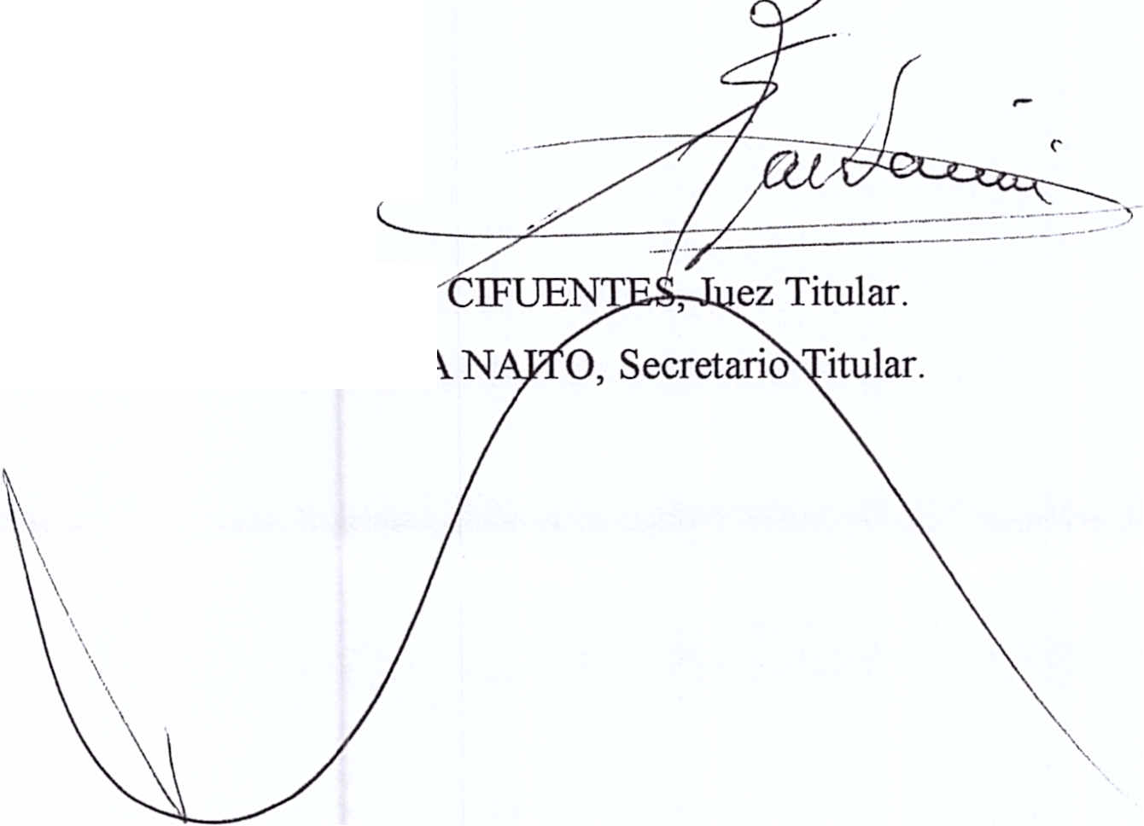

                - , ,
3.- Si el infractor no acreditare el pago de la multa en la Tesoreria Municipal de Antofagasta en el plazo de cinco dias de notificado de esta sentencia, el tribunal decretani, por via de sustituci6n y apremio, alguna de las medidas contempladas en el articulo 23 de la Ley N° 18.287. 4.- Que, se ACOGE Ia demand a civil de indernnizaci6n de perjuicios interpuesta a fojas 11 y siguientes, por don GONZALO ANTONIO JIMENEZ BRIONES, ya individualizado, y se condena al proveedor "CAT ADMINISTRADORA DE TARJETAS S.A.", representado por don ANDRES GALDAMES, tambien individualizados, a pagar al actor las sumas de $240.618.- por dane material, y la sum a de $600.000.- por dane moral, como indernnizaci6n por los perjuicios que Ie fueron causados con la conducta infraccional del demandado y/o sus dependientes, de conformidad con 10 expuesto en el cuerpo de esta sentencia, sumas que devenganin intereses corrientes a contar de la fecha en que esta sentencia quede ejecutoriada, y hasta la fecha de su entero y efectivo pago.
5.- Que, no se condena en costas a la parte perdidosa por haber tenido motivos plausibies
para litigar.
6.- Dese cumplimiento, en su oportunidad, a 10 dispuesto n el articulo 58 bis de la Ley N°
19.496. (
An6tese, notifiquese y archivese.
Rol N° 21.512/2016
Dictada por don RAF AEL GARB~ Autorizada por don FIDEL INOSTROZA N
. :
,4
• ,;Oil.
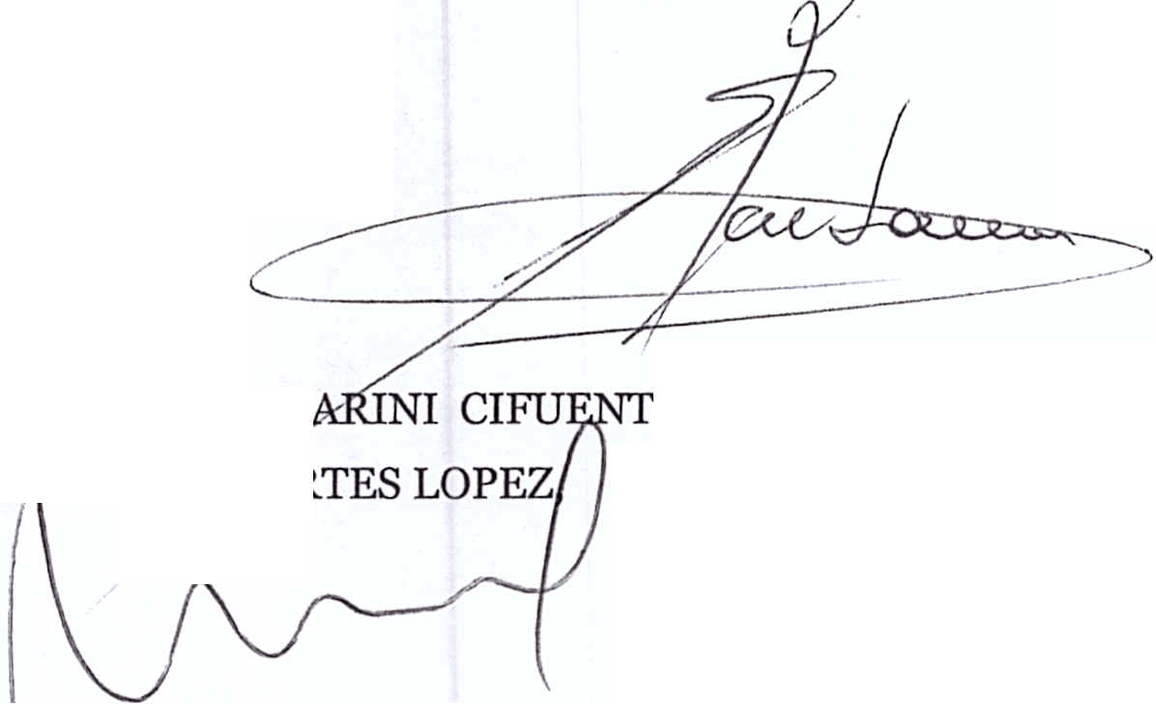
.
nulic
3 mil
io la
1 •• -c

-rna electronic :p:/Iverificadoc

, de 2017. la h , verano estab Jlar Occidental restar 2 hor NWW.horaoficia
. -,
Tercer Juzgado de Policia Local Anibal Pinto N°3680 Antofagasta
<)4q I/I'Uk ~ f111/J'J1- Y1 ~...,.. '7 #f /11 f'1J 1 If f/.tZCt.JM,{/).J Z b f IIv 1" 1~t1 r" J'71
Antofagasta, a 22 de Agosto de dos mil diecisiete.-

= Por recibido los antecedentes.= Cumplase.-
N otifiquese.-
Rol N° 21.512/16
Provey6 don RAFAEL GARB
Autoriza don NO/, ORTES LOPEZ
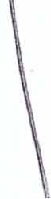
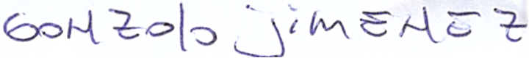
( \
ES, Juez Titular.Secretaria Subrogante.-
~~
f{ ~
\.>t- o'b~/
,go? v\'J\~
.....;~ .•.
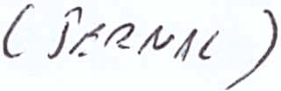
- ... --
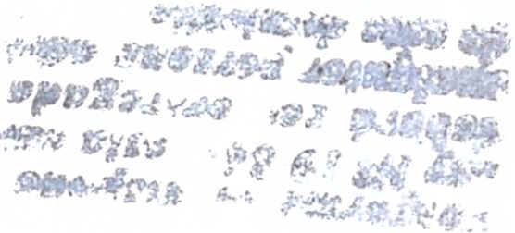


0$ ,6 I[' SI L l/60/ZI
(S~
S3~dW3) ~S3~dX3 ~O
8Z tDI~IHt3) I::::IHH:fJ aT 6C89S09Z6
90t>S£££i610Lll
1111111111111111111111111111111111
- 1::::I1SI::::l£lI::::l~OlNt::t 30 Ct::taI't::tdIJINn~ . I

 
  


